Е.М. Мышковец, ассистент; Макаревич В.В., ст. преподаватель; рук. М.И. Фурсанов, д.т.н., проф.
(БНТУ, г. Минск)

Программно-вычислительный комплекс для расчетов распределительных
электрических сетей 0,38-10 кВ

Разработана усовершенствованная версия программно-вычислительного комплекса (ПВК) ARRES [1].
ПВК ARRES предназначен и используется для решения широкого круга эксплуатационных и проектных задач распределительных электрических сетей 0,38-10 кВ.
Решаемые эксплуатационные задачи:
- Пофазный расчёт режима сети - токов, напряжений, мощностей, потерь напряжения и мощности с учётом влияния повторного заземления нулевого провода.
- Расчёт и анализ потерь электроэнергии в сетях 0,38-10 кВ:
- по данным отпуска электроэнергии на головных участках распределительных линий (РЛ) 6-10 кВ;
- на основе графиков активных и реактивных нагрузок вводов 6–10 кВ силовых трансформаторов 35-750 кВ, регистрируемых электронными счётчиками учёта и типовых графиков потребителей [2].
Расчёт параметров режима и потерь электроэнергии в электрических сетях 0,38–10 кВ впервые производится по режимным данным сетей 6–10 кВ на основе схем распределительных линий (РЛ) 0,38–10 кВ в однолинейном исполнении с указанием числа фаз. В качестве режимной информации электрических сетей 6–10 кВ используются: графики активных и реактивных нагрузок вводов 6–10 кВ силовых трансформаторов, полученные по данным цифровых систем учёта (см. рис. 1) или на основе факторного анализа; отпуски электрической энергии на отходящих линиях 6–10 кВ. Кроме того, по электрическим сетям 0,38 кВ задаются средние активные и реактивные мощности потребителей и их типовые графики.
- Расчёт балансов электроэнергии в сетях 0,38-10 кВ по отпущенной и оплаченной электроэнергии.
- Оптимальное подключение нагрузок по фазам – оптимальное подключение потребителей по фазам с целью обеспечения минимума несимметрии токов и напряжений.

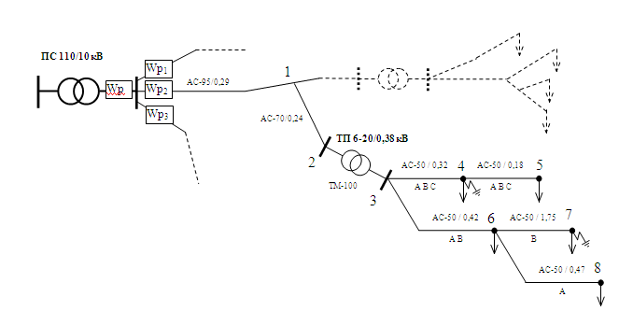
8
Рис. 1. Схема электрической сети 0,38-10 кВ вместе с цифровыми приборами учёта электроэнергии (Wp – на низковольтном вводе 6-10 кВ,
Wp1, Wp2, Wp3 – на отходящих линиях 6–10 кВ)

Проектные задачи электрических сетей 0,38 кВ:
  - расчёт электрических нагрузок потребителей 0,38 кВ;
  - оптимальное разнесение нагрузок по фазам;
  - расчёт параметров режима (токов, напряжений, мощностей, потерь напряжения и мощности);
  - расчёт токов короткого замыкания и выбор коммутационных аппаратов;
  - выбор номинальных мощностей трансформаторов;
  - расчёт и графическое отображение габаритов при переходе через инженерные сооружения;
  - построение пересечений кабельных линий с инженерными сооружениями и коммуникациями способом прокола;
  - составление необходимых отчётных документов (спецификации выбранного оборудования, ведомость опор и т.д.).
Для удобства восприятия исходной информации предлагаются табличная и графическая формы ее представления.
Графические отображения схем формируется на основе топологии сети и предусматривает два режима (см. рис. 2, 3):
  - Графическое отображение существующих схем линий 0,38 кВ на основе информации заранее закодированной в табличном редакторе.
- Создание новых схем РЛ 0,38 кВ в графическом редакторе.
Комплекс ARRES представляет широкие сервисные возможности по вводу и обработке топологической и режимной информации, удобный интерфейс отображения, предварительного просмотра, печати и конвертации всех результатов расчёта в MS Excel.
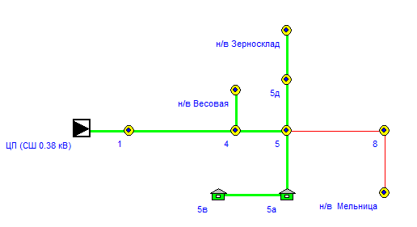
Рис. 2. Графическое отображение схемы линии 0,38 кВ

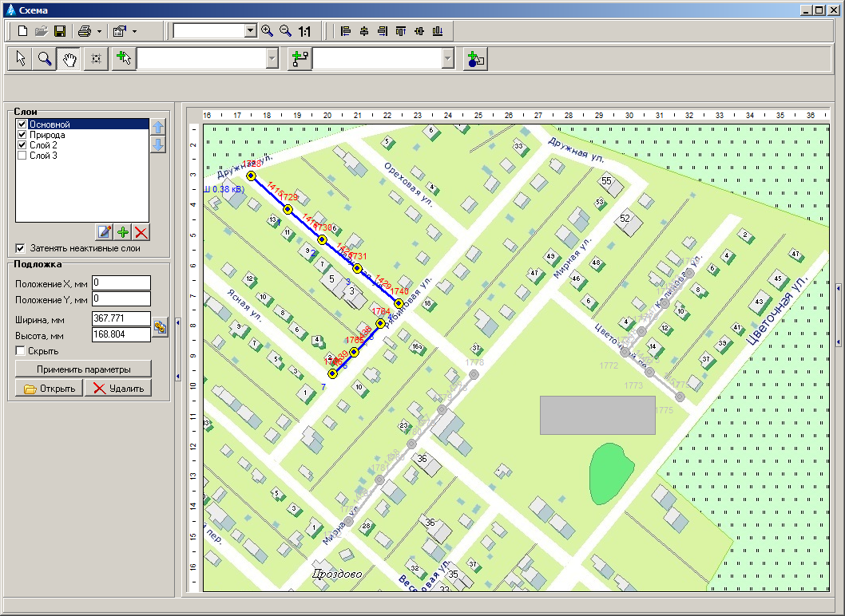

Рис. 3. Графическое отображение схемы на карте местности

Комплекс используется во всех областных подразделениях энергосистемы Республики Беларусь: РУПы «Минскэнерго», «Могилёвэнерго», «Брестэнерго», «Гродноэнерго», «Гомельэнерго», широко применяется в учебно-исследовательском процессе кафедры «Электрические системы» БНТУ при выполнении курсовых и дипломных проектов, подготовке диссертаций.

Библиографический список

- Фурсанов М. И., Золотой А. А., Макаревич В. В. Расчёт режимов и потерь мощности в электрических сетях 0,38 кВ с учётом повторного заземления нулевого провода // Изв. высш. учеб. заведений и энерг. объединений СНГ. Энергетика. – 2007. – № 5. – С. 5 – 17.
- Энергосберегающая технология электроснабжения народного хозяйства: В 5 кн.: Практ. пособие/Под ред. В.А. Веникова. Кн. 1. Снижение технологического расхода энергии в электрических сетях/ Д.А. Арзамасцев, А.В. Липес. – М.: Высш. шк., 1989. – 127 с.: ил.

